Proyecto porfolio desglosado

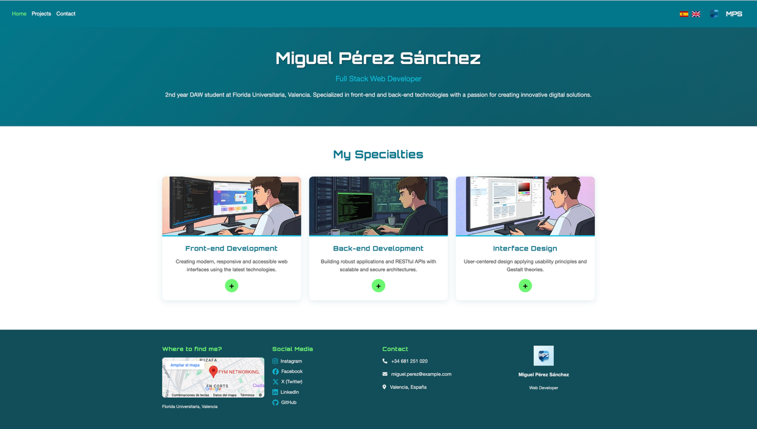

Índice:
Proyecto porfolio desglosado 1
Etiquetas Globales: 3
Bibliografía 9

Etiquetas Globales:
<head>
<!DOCTYPE html>
Indica al navegador que es un HTML.

<html lang="es">
Etiqueta para accesibilidad para que los navegadores con lectura de contenido sepan el idioma de la pagina y puedan pronunciar bien.

<meta charset="UTF-8">
Define las codificaciones para UTF-8 soporta tildes, eñes y caracteres especiales sin problemas.

<meta name="viewport" content="width=device-width, initial-scale=1.0">
Para diseño responsive, le indica al navegador que se tiene que adaptar al tamaño de la pantalla.

<meta name="description" content="Portfolio profesional de Miguel Pérez Sánchez...">
Sirve para SEO, para que Google sepa el contenido de la página y la posicione mejor.

<link href="https://cdn.jsdelivr.net/npm/bootstrap@5.0.0/dist/css/bootstrap.min.css" rel="stylesheet">
<link rel="stylesheet" href="https://cdnjs.cloudflare.com/ajax/libs/font-awesome/6.5.1/css/all.min.css">
<link href="https://fonts.googleapis.com/css2?family=Orbitron:wght@400;700;900&display=swap" rel="stylesheet">
Linkamos a nuestra pagina los estilos de Bootstrap, las tipografías de Google y algunos iconos de redes sociales.

<link rel="stylesheet" href="css/styles.css">
Linkamos a una hoja de estilos personalizada donde daremos mas detalles a los componentes de Bootstrap.
</head>
<navbar>

<nav class="navbar navbar-expand-sm navbar-dark">
Componente de navegación de Bootstrap. navbar activa el componente base. navbar-expand-sm hace que el menú hamburguesa aparezca en pantallas menores a 576px (cumple el requisito del guión). navbar-dark indica fondo oscuro para que Bootstrap use textos claros.

<button class="navbar-toggler" type="button" data-bs-toggle="collapse" data-bs-target="#navbarMain">
Botón hamburguesa. navbar-toggler es el estilo del botón. data-bs-toggle="collapse" activa el comportamiento de colapso de Bootstrap 5. data-bs-target indica qué elemento se despliega (el div con id="navbarMain").

<div class="collapse navbar-collapse" id="navbarMain">
Contenedor del menú colapsable. collapse navbar-collapse oculta el contenido cuando el menú está cerrado. El id debe coincidir con el data-bs-target del botón.

<ul class="navbar-nav me-auto">
Lista de enlaces de navegación. navbar-nav estiliza la lista como navegación horizontal. me-auto (margin-end auto) empuja todo lo que viene después hacia la derecha.

<li class="nav-item"> <a class="nav-link active" aria-current="page" href="index.html">Inicio</a> </li>
Elemento de navegación. nav-item es el contenedor. nav-link estiliza el enlace. active indica visualmente que es la página actual.

<a class="navbar-brand" href="index.html">
Logo de la marca. navbar-brand aplica estilo especial para el logo. El atributo alt es obligatorio para accesibilidad.

</navbar>

<jumbotron>

<header class="jumbotron-custom">
En Bootstrap 5 ya no existe la clase .jumbotron nativa. Se recrea con CSS personalizado en styles.css. Usamos header como etiqueta semántica porque es el encabezado principal de la página.

<div class="container">
Centra el contenido con márgenes automáticos y ancho máximo responsive. Es el contenedor estándar de Bootstrap.

<p class="lead">Desarrollador Web Full Stack</p>
Clase lead de Bootstrap. Hace el texto más grande y con peso ligero, ideal para subtítulos destacados.

</jumbotron>

<cards>

<main class="seccion-caracteristicas">
Etiqueta semántica HTML5 que indica el contenido principal. Importante para accesibilidad y SEO.

<div class="row">
Activa el sistema de grid de Bootstrap. Sin esto, las columnas no funcionan correctamente.

<div class="col-lg-4 col-md-6 col-12 mb-4">
Sistema de columnas responsive de 12 columnas. col-12 ocupa todo el ancho en móvil. col-md-6 ocupa mitad desde 768px. col-lg-4 ocupa un tercio desde 992px (3 columnas como pide el guión: 12÷3=4). mb-4 añade margen inferior.

<div class="card">
Componente tarjeta de Bootstrap. Aplica bordes, sombra y estructura de contenedor.

<img src="..." class="card-img-top" alt="Desarrollo Front-end...">
Imagen de la tarjeta. card-img-top la posiciona arriba con bordes redondeados. El alt es obligatorio para accesibilidad.

<div class="card-body">
Contenedor con padding para el contenido de la tarjeta.

<h5 class="card-title">Desarrollo Front-end</h5>
Título de la tarjeta con estilo tipográfico específico de Bootstrap.

<button data-bs-toggle="collapse" data-bs-target="#collapseFrontend"> + </button>
Botón expandible (+) que cumple el requisito del guión. data-bs-toggle="collapse" activa el comportamiento. data-bs-target indica el id del contenido a mostrar/ocultar. Cada card debe tener un id único.

<div class="collapse" id="collapseFrontend">
Contenido oculto por defecto. Al hacer clic en el botón, Bootstrap añade la clase show y el contenido aparece con animación.

</cards>

<footer>

<footer> <div class="container"> <div class="row">
Estructura base del pie de página con container para centrar y row para el sistema de columnas.

<div class="col-md-3 col-sm-6 col-12 mb-3">
El guión pide 4 secciones en 4 columnas. Cálculo: 12÷4=3, por eso col-md-3. En móvil (col-12) se apilan, en tablet (col-sm-6) 2 por fila, en desktop (col-md-3) las 4 columnas.

<iframe src="https://www.google.com/maps/embed?..." title="Ubicación de Florida Universitaria, Valencia">
Mapa de Google embebido. El atributo title es obligatorio para accesibilidad en iframes.

<a href="https://instagram.com" target="_blank" rel="noopener noreferrer"> <i class="fab fa-instagram" aria-hidden="true"></i> Instagram </a>
Enlaces a redes sociales. target="_blank" abre en nueva pestaña. rel="noopener noreferrer" es seguridad. aria-hidden="true" en el icono evita que el lector de pantalla lo lea (el texto ya describe el enlace).

</footer>

<scripts>

<script src="https://cdn.jsdelivr.net/npm/bootstrap@5.0.0/dist/js/bootstrap.bundle.min.js"></script>
JavaScript de Bootstrap obligatorio para que funcionen el menú hamburguesa (collapse), los botones + de las cards (collapse) y cualquier componente interactivo. Va al final del body para no bloquear la carga del contenido visible. El archivo bundle incluye Popper.js necesario para dropdowns.

</scripts>

Bibliografía
• Naciones Unidas. Agenda 2030 y Objetivos de Desarrollo Sostenible (ODS). Disponible en: https://www.un.org/sustainabledevelopment/es/
• Gobierno de España – Ministerio de Derechos Sociales, Consumo y Agenda 2030. Estrategia de Desarrollo Sostenible 2030. Disponible en: https://www.exteriores.gob.es/RepresentacionesPermanentes/unesco/es/Comunicacion/Noticias/Paginas/Articulos/Agenda-2030-.aspx
• Comisión Europea. Fondos Next Generation EU y programas de sostenibilidad. Disponible en: https://commission.europa.eu/
• Vídeo: “Los ODS explicados – Smile and Learn - Español” (YouTube).
• Vídeo: “Los ODS y la sostenibilidad – ACCIONA” (YouTube).
• Vídeo: “Los Objetivos de Desarrollo Sostenible explicados – Paco Barbié” (YouTube).
• ChatGPT. Síntesis y redacción explicativa sobre los ODS y su aplicación en la empresa (2025). Conversación disponible en: https://chatgpt.com/share/68e40c94-850c-8001-b0f3-93e4d5dc46cc

